э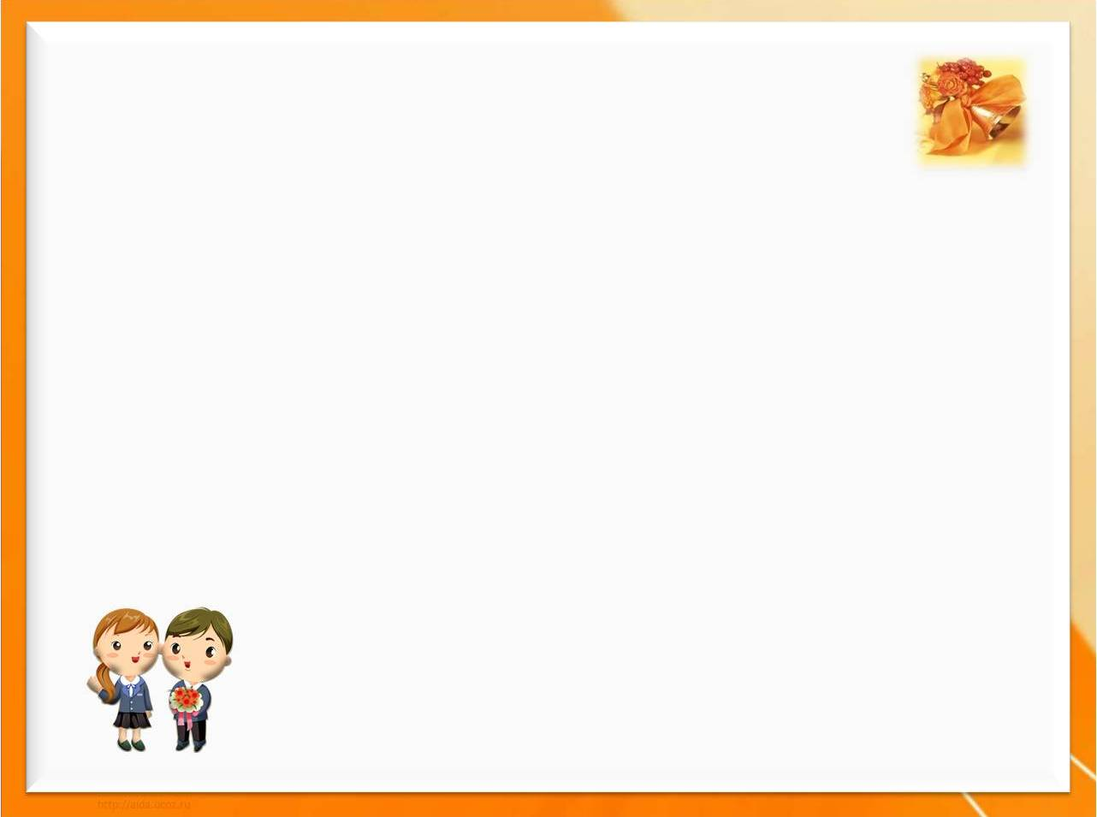

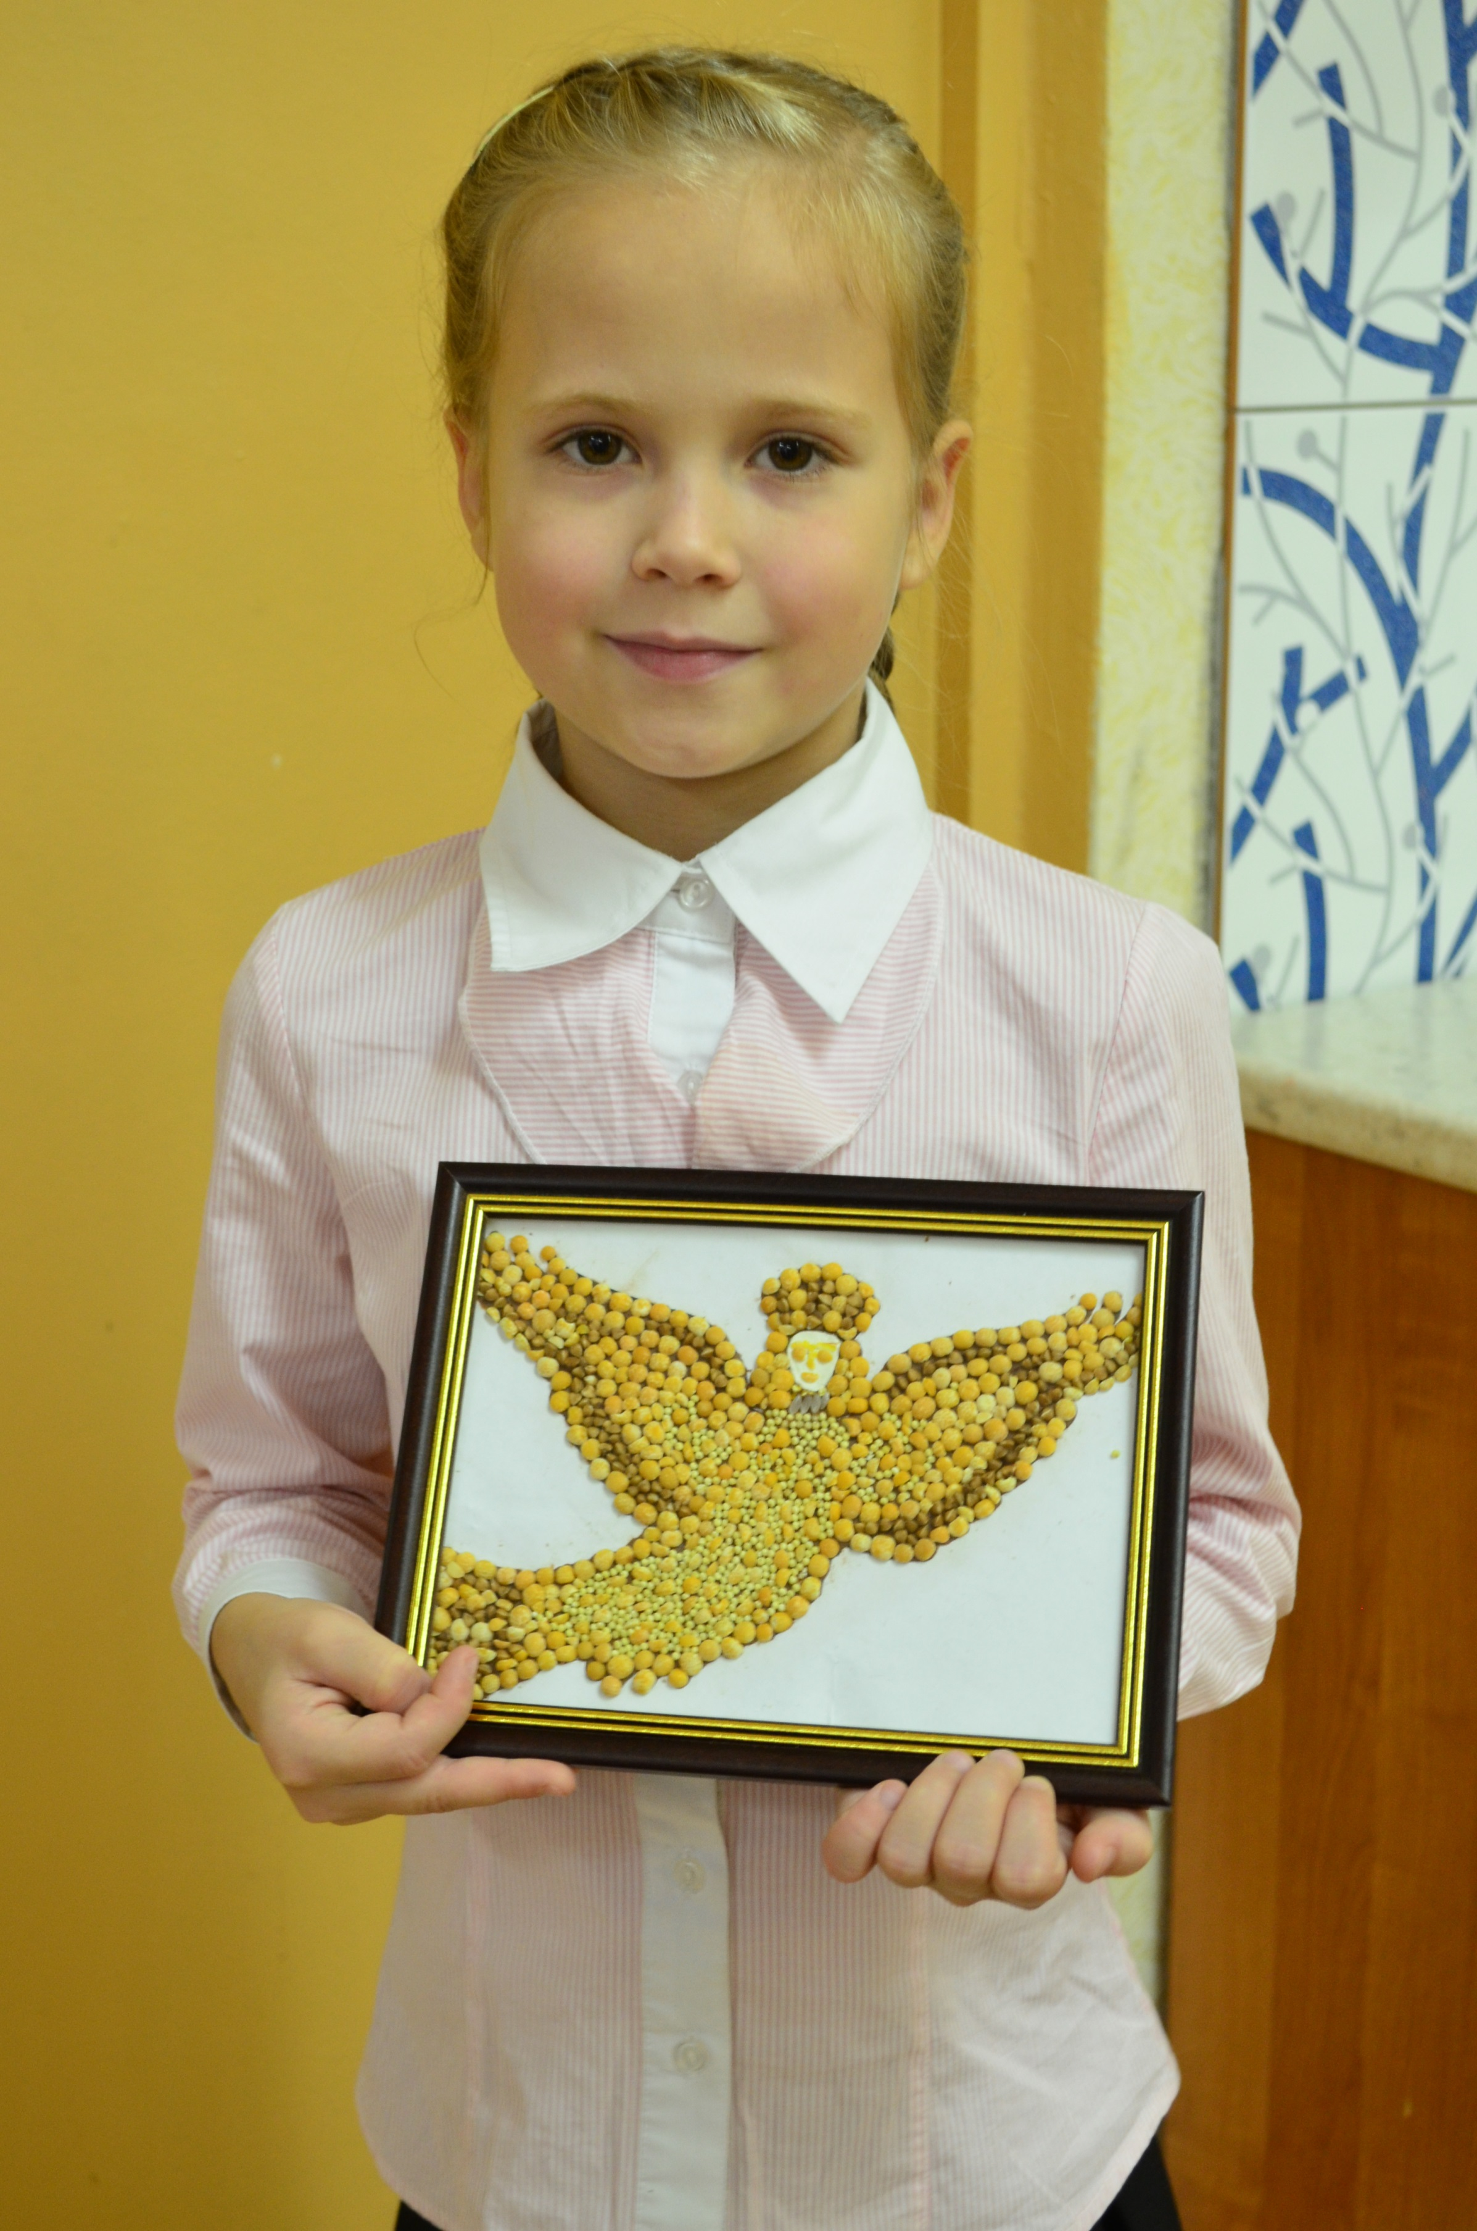

**Дорогая Дианочка!**

От всей души поздравляем тебя с Днем твоего Рождения!

Желаем успешной учебной деятельности,

Добрых, отзывчивых друзей,

Пусть жизнь твоя будет яркой,

А в ней будет много подарков!!!



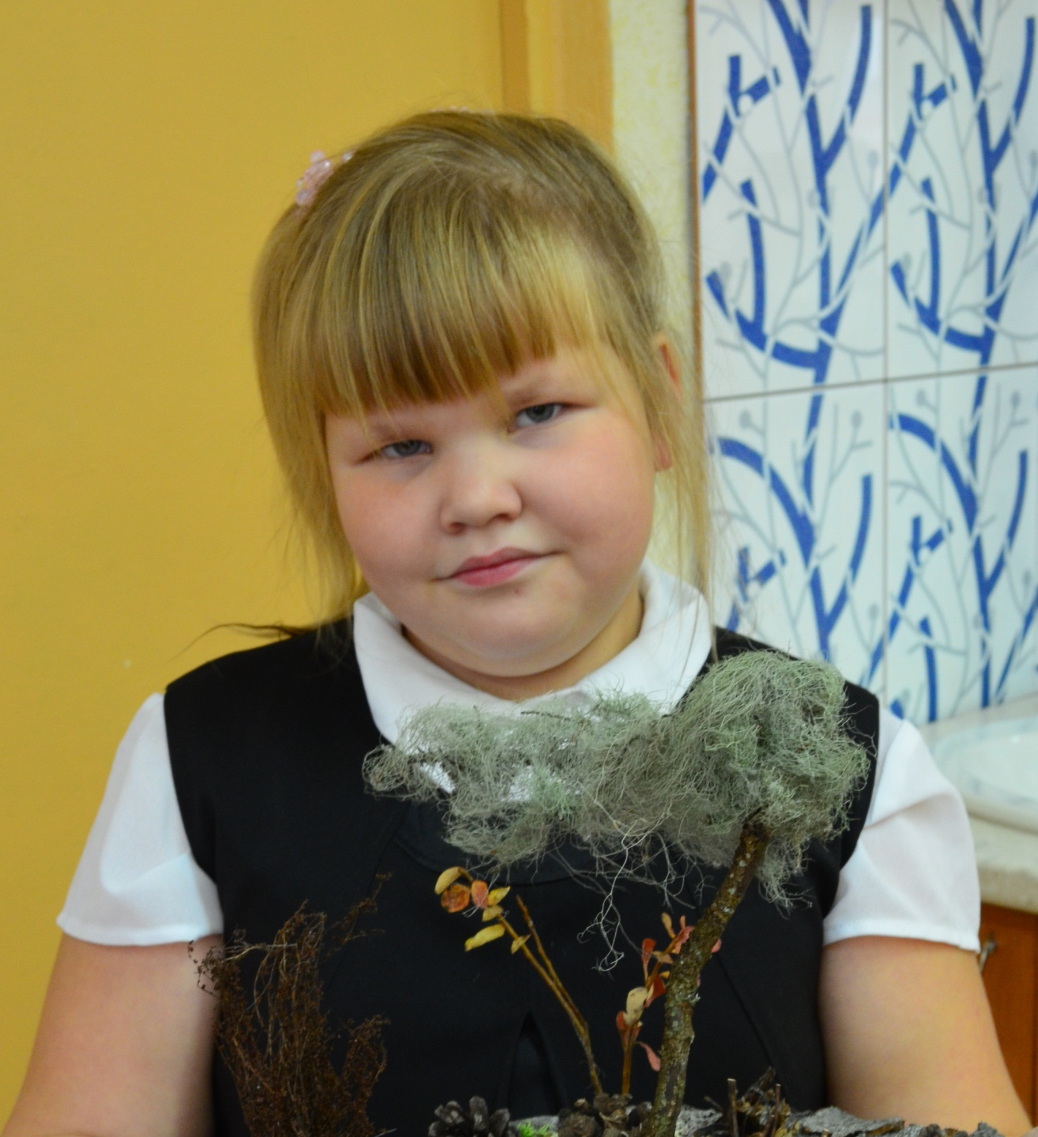

**Дорогая Настенька!**

От всей души поздравляем тебя с Днем твоего Рождения!

Желаем успешной учебной деятельности,

Добрых, отзывчивых друзей,

Пусть жизнь твоя будет яркой,

А в ней будет много подарков!!!